气候行动

“目标13 - 气候行动”介绍

使用本指南向学生介绍“全球目标13 - 气候行动”。
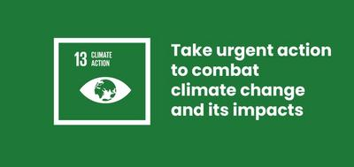

什么是全球目标13？
“可持续发展目标13：气候行动”是联合国于2015年确立的17项可持续发展目标之一。 你可以在我们的指南中找到关于目标的更多信息。
目标13涵盖了广泛的议题，包括限制造成气候变化的污染，以及加强我们抵御气候变化影响的能力，如某些地区的风暴和洪水以及其他地区的干旱。

什么是气候变化？
气候变化包括人为温室气体排放导致的全球变暖，也包括由此导致的天气模式变化。 虽然在地球历史上的其他时期，气候也曾发生过变化，但这是第一次人类造成的气候变化。
联合国认为，“气候变化正在影响着每个大陆的每个国家。 它正在扰乱国民经济，影响人们的生活。 天气模式正在变化，海平面正在上升，天气事件正在变得更加极端。”
虽然气候变化是一个全球性问题，但人们可以在自己的生活中采取预防行动。 例如，你可以骑自行车或步行而非开车，购买当地而非国外进口食品，使用太阳能等。 这些都有助于减少造成气候变化的污染。

活动
下面是一些有助于你的学生开展目标13的创意。 这些可以作为独立的活动，也可以作为完整的教学计划按序进行。

活动1：青少年气候活动家

在这项活动中，学生将了解活动家和他们能产生的影响。
时长 - 15分钟
与学生讨论以下问题“你关心什么？” 你可能想先分享示例。例如，你的学生、你的学校、你的家人等。
接下来与学生分享“活动家”这个词。 他们是否知道该词的意思？ 解释“活动家”是指关心具体问题并开展活动以强调问题或让更多人了解问题的人。 学生能想到他们知道的活动家/活动吗？
然后为学生播放下面的视频。
- 气候活动家发出了什么信息？
- 你对这一信息有什么看法？
- 你可以在自己的社区做些什么？
https://www.youtube.com/watch?v=2oGKKAMjRfQ

活动2：地球如何变化？

在这项活动中，学生将使用Google地球延时探索地球如何变化。
时长 - 15分钟

1. 开放式讨论
学生们要花一些时间探索我们的星球正在发生的变化。 世界各地的许多人都注意到，气候变化正在日益影响着他们的居住地。
- 气候变化的影响在世界不同地方可能是什么样的？
- 在这个国家是什么样的？ 学生是否注意到气候变化对自己所在社区的影响？

2. Google地球引擎 - 查看地球的变化
在课堂上使用Google地球引擎延时：全班一起观看Columbia Glacier Retreat的延时。
- 学生们注意到了什么？
- 为什么会发生这种情况？
留出时间进行讨论，然后请学生们再次进入Google地球引擎延时，从左侧导航中选择 Costal Expansion, Dubai, UAE。
- 他们能在这里看到什么样的变化？
- 为什么会发生这种情况？ 这是自然的还是人为的？
- 可能会发生哪些积极变化，例如，创造就业机会，改善交通、旅游业？
- 这种增长可能对环境产生什么样的负面影响？ 例如，利用地球资源，改变沿海生态环境，建设岛屿时对海洋的污染。
- 哪一个SDG可能受到影响？
如果有时间，让学生选择另一个延时（从Google地球延时网站左侧）进行独立探索。

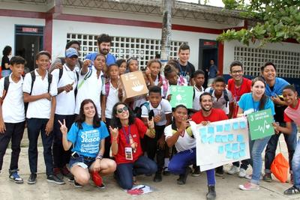

活动3：我生活的地方发生了怎样的变化？

在这项活动中，学生们将使用Google地球延时探索他们生活的地方正在发生怎样的变化。
时长 - 15分钟
使用Google地球引擎延时了解你所在当地区域从1984年至2018年之间发生的变化。
在搜索栏中输入离你最近的城市的名称。 如果离你最近的城市没有延时视频，输入你所在国家的首都。
观看延时视频，了解城市的变化。 学生可以将这个用作指南来回答以下问题：
- 你能看到什么？ 城市是如何变化的？
- 你所在城市的绿地是增加了还是减少了？
- 房屋是否增加了？
- 道路和交通是否增加？
- 为什么会发生这些变化？
- 你认为城市的变化带来好处了吗？
- 如果你的城市继续以这种方式变化，你认为会不会出现问题？
- 就你所见，你的家乡有没有采取预防措施来应对气候变化？ 例如，增设减少汽车污染的自行车道、回收垃圾桶、户外公园等

